
IDEC Lab Report

Course Title Advanced Language Programming（C）
Topic Lab 2 – 用if和switch语句实现选择结构程序设计
Name Guo Huangchudi
Registration No. 20221815
Grade 2022
Major Electronic Commerce
Date of Completion 2024/10/14
- 实验目的
- 掌握如何使用if/else和switch-break语句来设计分支结构程序
2. 熟悉算术表达式和赋值表达式的使用
3. 熟悉逻辑运算表达式

- 实验设备要求
装有 Dev-C++ 软件的电脑

- 实验题目
- 统计学生平均成绩与及格人数
题目描述：输入n个学生的语文成绩，计算平均成绩，并统计所有及格学生的人数。

测试数据:
N=10; Grade1= 59; Grade2= 85; Grade3= 47; Grade4= 88; Grade5= 76; Grade6= 68; Grade7= 90; Grade8= 95; Grade9= 67; Grade10= 82;

- 闰年
题目描述：输出从1949年至2024年所有的闰年年份。判断闰年的条件是：能被4整除但不能被100整除，或者能被400整除。

- 三角形判断
题目描述：输入平面上任意三个点的坐标（x1, y1）、（x2, y2）、（x3, y3），检验它们是否能构成三角形。如果能构成三角形，输出周长和面积（保留2位小数）；否则，输出“Impossible！”。
提示：在一个三角形中，任意两边之和大于第三边。三角形的面积计算公式如下：$area=\sqrt{s(s−a)(s−b)(s−c)}$, 其中s=（a+b+c）/2。平方根函数sqrt (x) ：$\sqrt{x}$ .

测试数据：
- A(0,0)，B(4,0)，C(0,3)
- A(0,0)，B(3,0)，C(6,0)

- 查询水果单价
题目描述：有四种水果，苹果、梨、橘子和葡萄，单价分别为3.00元/千克，2.50元/千克，4.10元/千克，10.20元/千克。在屏幕上显示以下菜单（编号和选项），用户可以连续查询水果的单价，当查询次数超过5次时，自动退出查询；不到5次时，用户可以选择退出。当用户输入1~4编号，显示相应水果的单价（保留2位小数）；输入0，退出查询；输入其他编号，显示“错误！”。试编写相应程序。
[1] Apple
[2] Pear
[3] Orange
[4] Grape
[5] Exit

- 实验结果
- 统计学生平均成绩与及格人数
Source code:
【请复制自己的代码到这个位置】
#include <stdio.h>
int main(void)
{
int count,i,n;
double score,total;

printf("Enter n:");
scanf("%d",&n);
total=0;
count=0;
for(i=1;i<=n;i++){
printf("Enter score #%d:",i);
scanf("%lf",&score);
total=total+score;
if(score>=60){
count++;
}
}
if(n!=0){
printf("Average=%.2f\n",total/n);
}else{
printf("Average=%.2f\n",0.0);
}
printf("Number of pass=%d\n",count);

return 0;
}

Testing：
【请插入自己的实验结果截图】
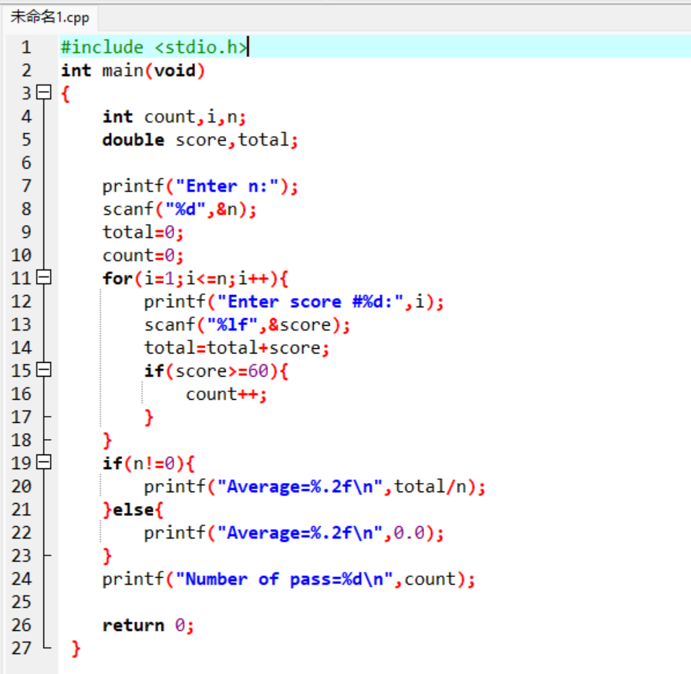
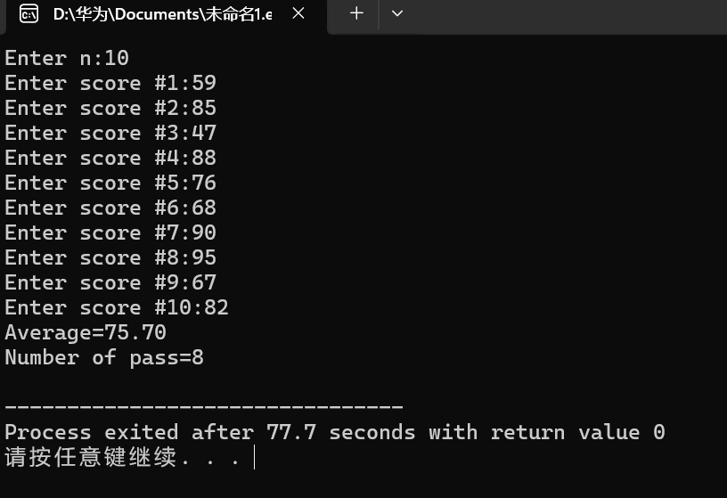
- 闰年.
Source code:
【请复制自己的代码到这个位置】
#include<stdio.h>
int main(void)
{
int year;

for (year=1949;year<=2024;year++){
if ((year%4==0&&year%100!=0)||(year%400==0)){
printf("%d\n",year);
}
}
return 0;
}

Testing：
【请插入自己的实验结果截图】
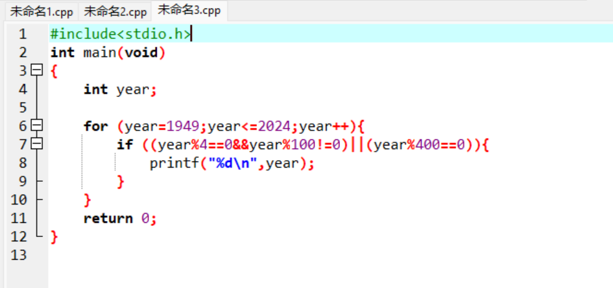

- 三角形判断
Source code:
【请复制自己的代码到这个位置】
#include<stdio.h>
#include<math.h>
int main(){
double x1,y1,x2,y2,x3,y3;
double a,b,c;
double s,perimeter,area;
printf("(x1,y1),(x2,y2),(x3,y3):\n");
scanf("%lf %lf %lf %lf %lf %lf",&x1,&y1,&x2,&y2,&x3,&y3);

a=sqrt((x2-x1)*(x2-x1)+(y2-y1)*(y2-y1));
b=sqrt((x3-x2)*(x3-x2)+(y3-y2)*(y3-y2));
c=sqrt((x3-x1)*(x3-x1)+(y3-y1)*(y3-y1));

if(a+b>c&&a+c>b&&b+c>a){
s=(a+b+c)/2;
perimeter=a+b+c;
area=sqrt(s*(s-a)*(s-b)*(s-c));
printf("周长:%.21f\n",perimeter);
printf("面积:%.21f\n",area);
}else{
printf("Impossible!\n");
}
return 0;
}

Testing：
【请插入自己的实验结果截图】
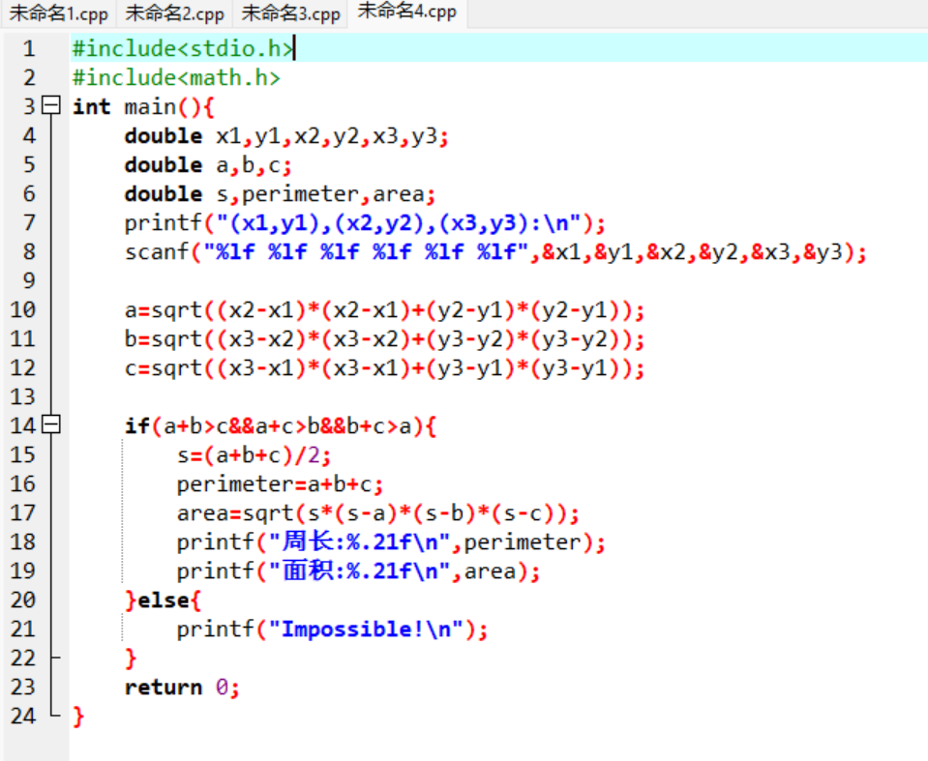
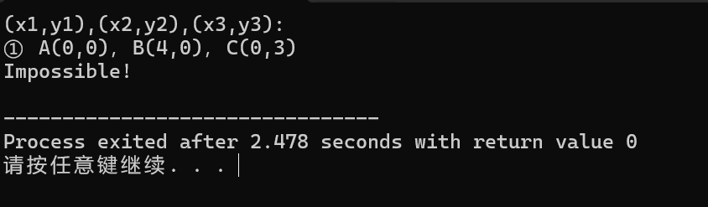
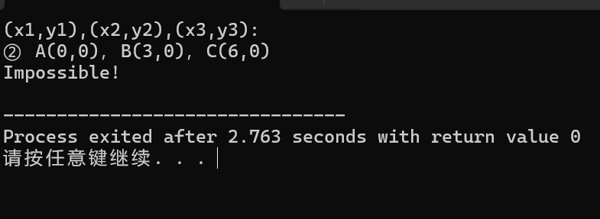

- 查询水果单价
Source code:
【请复制自己的代码到这个位置】
#include <stdio.h>
int main(void)
{
int choice,i;
double price;
printf("[1]Select Apple\n");
printf("[2]Select Pear\n");
printf("[3]Select Orange\n");
printf("[4]Select Grape\n");
printf("[5]Exit\n");
for(i=1;i<=5;i++){
printf("Enter choice:");
scanf("%d",&choice);
if(choice==0)
break;
switch(choice){
case1:price=3.00;break;
case2:price=2.50;break;
case3:price=4.10;break;
case4:price=10.20;break;
default:price=0.00;break;
}
printf("price=%0.10f\n",price);
}
printf("Thanks\n");
return 0;
}

Testing：
【请插入自己的实验结果截图】
